上海对外经贸大学新宿舍大楼健身器材采购需求
项目名称：新建宿舍大楼健身房健身器材采购项目
预算金额：6.95万元
采购方式：公开比价

一、合理的投标人资格条件
1.符合《中华人民共和国政府采购法》第二十二条规定的供应商；
2.投标人必须是在中国境内注册，具有独立企业法人资格；
3.投标单位能提供稳定的技术支持与维修服务。
4.本项目面向大、中、小、微型等各类供应商采购；
5.未被列入“信用中国”网站(www.creditchina.gov.cn)失信被执行人名单、重大税收违法案件当事人名单和中国政府采购网(www.ccgp.gov.cn)政府采购严重违法失信行为记录名单；
6.本项目不接受联合体投标；
二、采购项目建设方案，需实现的功能或目标
本项目为上海对外经贸大学新建宿舍大楼健身房配套的健身器材采购，旨在为在校师生提供安全、专业、舒适的运动健身环境。健身房定位为兼顾日常锻炼、体能训练及休闲健身的综合型室内运动空间，可同时满足有氧训练、力量训练及拉伸恢复的需求。
- 采购项目建设需满足的技术规格、质量、安全、物理特性等要求。

序号 | 名称 | 参考图片 | 参数 | 数量 | 单位 | 备选品牌型号
1 | 跑步机 | 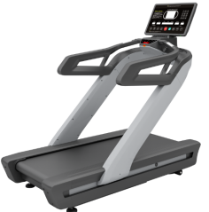 | 1. 速度范围1.0-20km/h，坡度0-20%；  2. 电机功率≥3HP/KW；升降机电压：220V  3. 跑带宽度≥590mm，跑板厚度≥25mm，跑带长度≥3300，滚筒直径≥88mm；  4. 最大承重≥200kg，净重≥200kg；  5.显示屏：LED屏幕显示（手扶式心率、速度、心率、卡路里、坡起等）；  6.跑步机管材：≥3.0MM  7.主架管材焊接+静电喷涂。 | 6 | 台 | 1、X30豪华商用电动跑步机-LED款  2、X710A  3、FX-7905
2 | 立式健身车 | 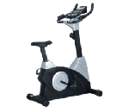 | 1.管材厚度:≥2.5mm  2. 阻力调节：磁阻；  3. 最大承重≥150kg，净重≥60kg；  4. LED显示（时间、阻力、距离、心率、卡路里等）；  5. 扶手心率监测，皮带传动，带移动滚轮。 | 2 | 台 | - EB8600高端立式健身车-LED款  - MND-CC10  - ZF9400
3 | 水阻划船器 | 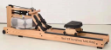 | - 水阻划船器；  - LCD显示器  - 可调水箱  4. 最大承重≥200kg | 2 | 台 | - ZF7200  - MND-W2  - F500
4 | 小龙门架训练器 | 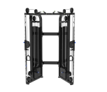 | - 双配重，每侧≥75kg（纯钢片+减震胶垫+强磁插销）；  2. 主体管材50×100mm矩形管，壁厚≥2.5mm，钢质；  3.锻炼部位：胸大肌，二头肌，三头肌，背阔肌  4. 净重≥340kg；  5. 手柄TPV材质，激光切割+机器人焊接+静电喷涂。  6.运动轨迹更符合人体运动学原理 | 2 | 台 | - PX-1026  - MND-F17  - TB17
5 | 可调式哑铃练习凳 Super Bench | 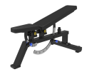 | 1.主体管材50×100mm矩形管，壁厚≥2.5mm；  2. 净重≥38kg；  3. 坐垫高密度压缩海绵（聚氨酯发泡+超纤皮）；  4. 背垫多档位插销调节；  5. 表面静电喷涂，无尖锐棱角。  6.运动轨迹更符合人体运动学原理 | 4 | 台 | - PX-1031  - MND-F39  - TB39
6 | TPE瑜伽垫 | 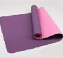 | 1. 材质：TPE（无毒无异味）；  2. 尺寸≥1830×610mm，厚度≥6mm；  3. 双色双面防滑 | 8 | 个
7 | 舞蹈镜 | 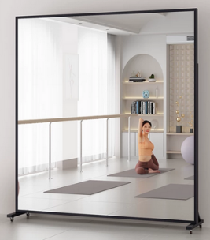 | 跳舞蹈镜子可移动全身镜家用带万向轮子落穿衣镜瑜伽室镜子 高178宽150防爆膜 | 8 | 块
质量与安全通用要求：
- 所有器材须为原厂全新合格产品，提供出厂合格证、中文说明书及安全警示标识；
- 器材金属件无毛刺、锐边，所有运动部件防护到位；
- 安装后必须与地面可靠固定，确保使用时不晃动、不位移。
- 本次采购投标报价为最终含税总价，包含货物运输、装货卸货、现场安装、辅材、人工及所有相关费用，招标人无需另行支付其他相关款项。
四、交付或实施时间、地点
交付时间：合同签订并且收到采购人通知后30个日历日内完成全部货物的供货、卸货、安装、调试并达到可使用状态。
交付地点：新建宿舍大楼健身房

五、采购项目需满足的服务标准、期限、效率等要求
供应商提供的健身器材须为原厂全新正品，型号参数与投标文件及合同一致；安装调试后，所有器材运行平稳、无异常噪音、无安全隐患；提供全套中文使用说明书、维护手册及安全警示标识。
- 合同款项的支付方式、时间、条件
付款方式以合同约定为准。
七、项目验收方法或标准
初步验收：货物送达后，开箱核对品牌、型号、数量、外观、配件及随附单证（合格证、说明书等）；
安装调试验收：完成安装调试后，供应商提交书面验收申请，试运行7个工作日后组织验收，检验稳定性、安全性及功能性。
八、售后服务要求
自设备最终交付使用后不少于 12 个月的质量保修期，保修期内设备发生故障，中标方应于24小时内响应，48小时内派人维修，免费提供配件及技术支持。如需返厂维修费用由中标方承担，无法维修则由中标方免费换新，不再收取人工费、材料费、设备费等任何可能发生的费用。
九、其他要求
无

